La meilleure surprise Fiche reproductible 1
(fiche d’évaluation)
Nom : _____________________________

Examiner des régularités croissantes et décroissantes | Pas encore | Parfois | Souvent
Identifier et décrire des régularités croissantes et décroissantes
Prolonger des régularités croissantes et décroissantes
Identifier les termes qui manquent
Identifier les règles de régularité
Étudier les régularités des nombres
Identifier et décrire des régularités
de nombres
Prolonger des régularités de nombres
Identifier les termes qui manquent
Identifier les règles de régularité
Faire des liens avec l’addition et
la soustraction
Points forts :

Points à améliorer :

Activités à faire à la maison et lettre
aux parents / tuteurs Fiche reproductible 2–1

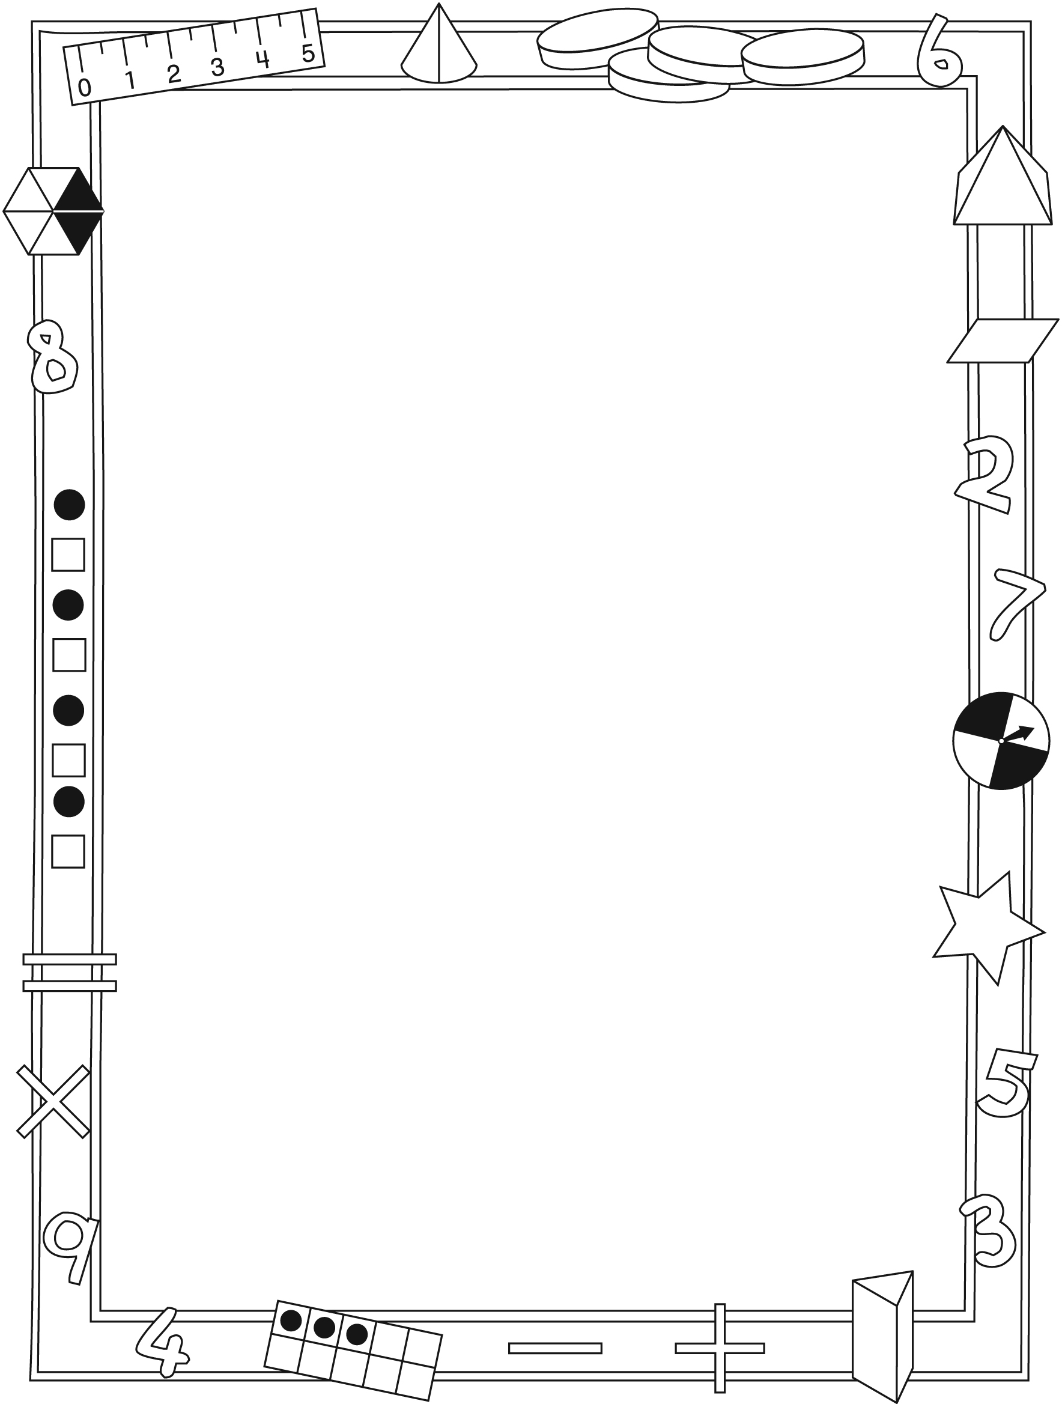

Note à l’enseignant(e)

Vous pouvez envoyer une lettre aux familles pour leur présenter le livret La meilleure surprise et leur proposer quelques activités à faire à la maison avec leur enfant.

Composez votre lettre à l'aide de ce modèle et choisissez une ou deux activités proposées sur la Fiche 2-1 (l’activité en ligne) ou sur la Fiche 2-2. Il suffit de supprimer ces directives et de faire un copier-coller des activités choisies. Vous pouvez adapter ces activités en fonction de votre situation.

Vous aimeriez peut-être diriger les familles à notre site web www.pearsoncanada.ca/mlb/2P4-FR pour essayer de faire une activité interactive. Au besoin, il existe des notes pour les parents / enseignants pour l’activité, qui sont disponibles en anglais.

Activity Page 1
Math Focus: Explore growing and shrinking patterns
- Model how to use the math tool by dragging an orange and a blue tile onto the workspace.
- Show children how to record the number of tiles of each colour: click near the text to open the textbox and type the numbers.
- Click Reset All to return the math tool to its original state.
- Challenge children to predict the number of orange and blue tiles before they build the next figure.
- Prompt children to go to the next page.

Activity Page 2
- Challenge children to identify the pattern rule.
Activités à faire à la maison et lettre
aux parents / tuteurs Fiche reproductible 2–2

Chers parents / tuteurs,

Dans notre étude du livret La meilleure surprise, nous proposons aux élèves
des conversations, des recherches et des activités qui les aident à comprendre
ce concept mathématique « Les régularités peuvent être décrites de façon mathématique ». Nous avons mis l’accent sur ces compétences en mathématiques : les régularités croissantes et décroissantes et les régularités
des nombres. Nous vous suggérons ces activités à effectuer à la maison avec votre enfant.
 – – – – – – – – – – – – – – – – – – – – – – – – – – – – – – – – – – – – – – – – – –
Lire l’histoire : En lisant cette histoire, encouragez votre enfant à tenir compte du nombre de jetons et de billets qu’Emma et Ethan reçoivent et utilisent à la foire. En classe, nous avons identifié les règles de la croissance et / ou de la décroissance des régularités. Encouragez votre enfant à chercher et à décrire les régularités dans les illustrations, ainsi qu’à identifier les règles de régularité.
 – – – – – – – – – – – – – – – – – – – – – – – – – – – – – – – – – – – – – – – – – –
Les régularités au quotidien : Les adresses, les numéros d’appartement, les boutons d’ascenseur et les calendriers peuvent tous être des exemples de régularités de nombres, rencontrées au quotidien. Avec votre enfant, partez à la recherche de régularités de nombres ou attirez son attention à celles que vous remarquez. Par exemple, concentrez-vous sur les nombres sur les maisons en marchant. Dites les nombres à voix haute et arrêtez-vous de temps à autre pour demander à votre enfant de dire le prochain nombre. Vous pouvez également couvrir un nombre dans un ascenseur ou sur un calendrier. Puis, demandez à votre enfant de vous dire le nombre couvert et d’expliquer comment il / elle le sait.
 – – – – – – – – – – – – – – – – – – – – – – – – – – – – – – – – – – – – – – – – – –
La machine à changement : Jouez une ronde du jeu à la page 16 du livret de La meilleure surprise. Ce jeu implique une machine qui change les nombres selon la règle d’« ajouter 4 ». Dites un nombre qui n’est pas au tableau et demandez à votre enfant quel nombre sortira. Dites par exemple : Supposons que 8 entre dans la machine. Quel nombre en sortira ? Secrètement, choisissez une autre règle de changement (exemple : soustraire 2). Créez un tableau « Entrée / Sortie » et écrivez 4 nombres sous chaque colonne. Demandez à votre enfant de trouver la nouvelle règle de changement. Dites par exemple : Cette fois, 6 entre dans la machine. Quel nombre en sortira ? Comment le sais-tu ?
 – – – – – – – – – – – – – – – – – – – – – – – – – – – – – – – – – – – – – – – – – –
Sincèrement,

___________________________

Connecting Home and School Fiche reproductible 2–3

Dear Family:

We have been working on The Best Surprise, which engages children in conversations, investigations, and activities that help to develop their understanding of the big math idea that “Patterns can be described mathematically.” Particular focus is placed on investigating increasing/
decreasing patterns, and investigating number patterns. Try this activity at home with your child.
 – – – – – – – – – – – – – – – – – – – – – – – – – – – – – – – – – – – – – – – – – –
Reading the Story: As you read this story together, encourage your child to keep track of the number of tokens and tickets that Ethan and Emma receive and use as they enjoy the fair. In class, we’ve been identifying rules for how patterns grow and/or shrink. Encourage your child to look for and describe patterns in the illustrations and to identify the pattern rules.
 – – – – – – – – – – – – – – – – – – – – – – – – – – – – – – – – – – – – – – – – – –
Environmental Patterns: Addresses, apartment numbers, elevator buttons, and calendars can all be examples of number patterns in our environment. Go on number pattern searches with your child or draw his/her attention to patterns you notice. For example, as you walk, focus on house numbers. Chant the numbers aloud, and stop at intervals to ask your child to say the next upcoming house number. Alternatively, while on an elevator or looking at a calendar, cover a number. Then, ask your child to tell the number you covered and to explain how she/he knows it.
 – – – – – – – – – – – – – – – – – – – – – – – – – – – – – – – – – – – – – – – – – –
Change Machine: With your child, play a round of the game shown on page 16 of The Best Surprise. This game involves a machine that changes numbers according to the rule of “adding 4.” Say a number that is not on the board, and challenge your child to tell you what number would come out. For example, say: Suppose 8 goes in the machine. What number comes out? Secretly choose another change rule (e.g., subtract 2). Create an In–Out chart with at least 4 numbers going in and coming out. Invite your child to figure out the new rule. For example, say: This time, 6 goes in the machine. What number will come out? How do you know?
 – – – – – – – – – – – – – – – – – – – – – – – – – – – – – – – – – – – – – – – – – –
Sincerely,

___________________________

Grille de mathématiques Fiche reproductible 3
La meilleure surprise

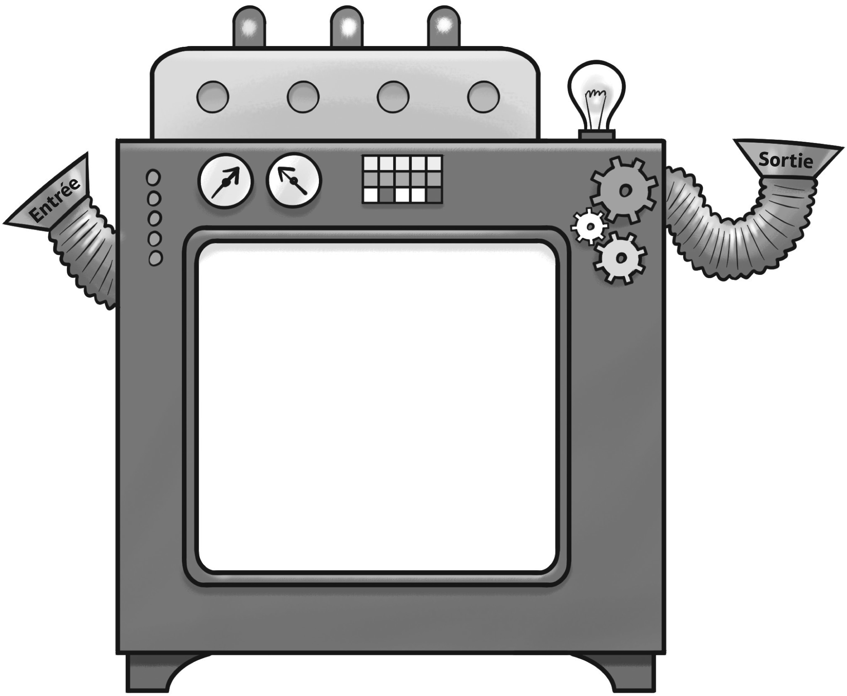

Jetons et billets Fiche reproductible 4
Nom : _____________________________

Jetons | Billets

1 | 2 | 3 | 4 | 5 | 6 | 7 | 8 | 9 | 10
11 | 12 | 13 | 14 | 15 | 16 | 17 | 18 | 19 | 20
21 | 22 | 23 | 24 | 25 | 26 | 27 | 28 | 29 | 30
31 | 32 | 33 | 34 | 35 | 36 | 37 | 38 | 39 | 40
41 | 42 | 43 | 44 | 45 | 46 | 47 | 48 | 49 | 50

Débuts de régularités Fiche reproductible 5–1

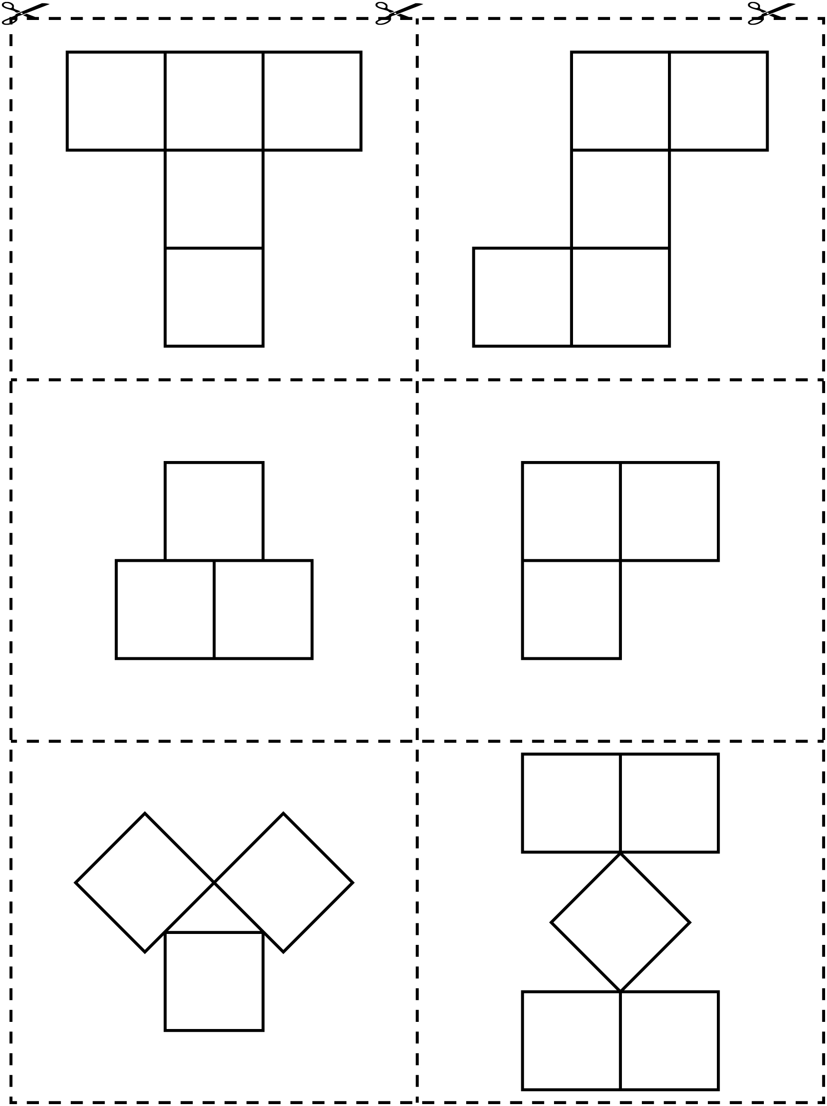

Débuts de régularités Fiche reproductible 5–2

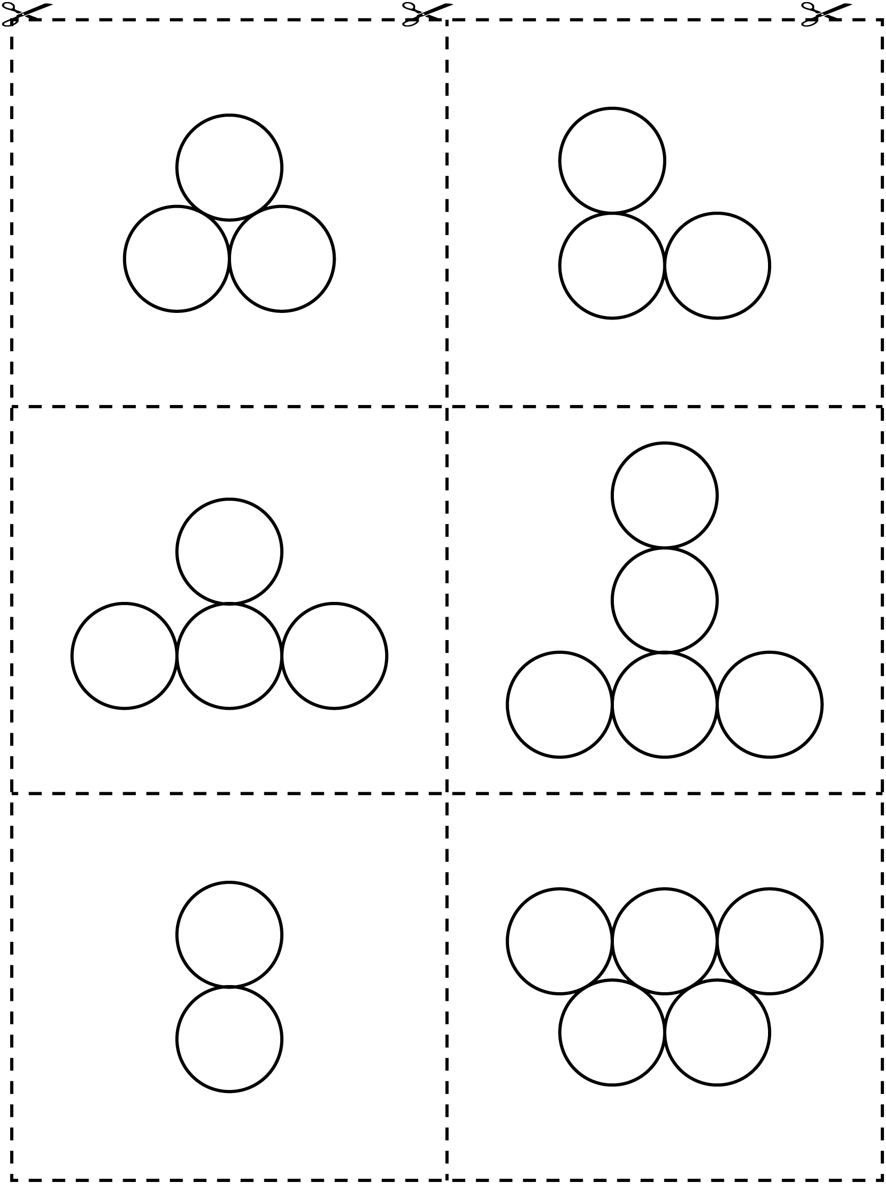

Construire une Fiche reproductible 6–1
machine à changement

Matériels
• 1 brique à boisson de 2 L
• 2 feuilles de papier cartonné ou des bandes de carton, une de 7 cm × 28 cm
et l’autre de 7 cm × 20 cm
• 1 règle
• du ruban-cache ou un autre ruban adhésif solide
• des ciseaux ou un couteau utilitaire
• du papier contact

Directives
Note : C’est l’enseignant(e) qui construit La machine à changement
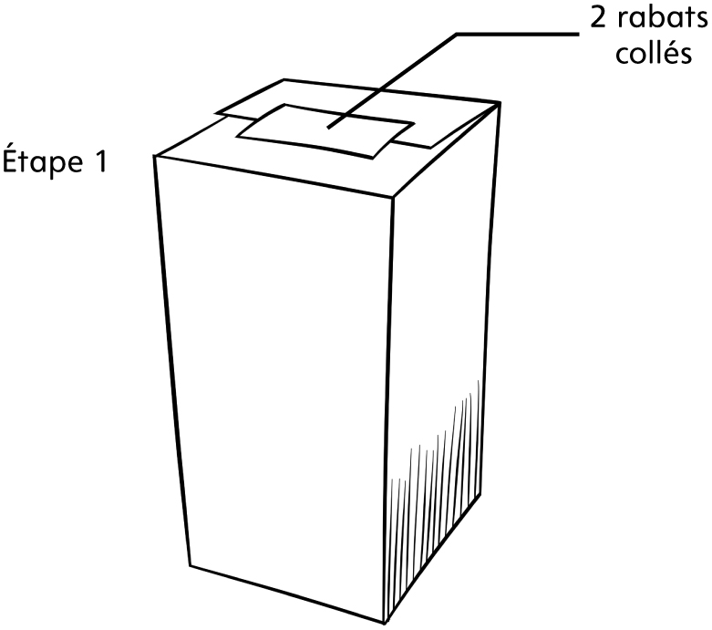
1. Coupez le dessus de la brique à boisson. Coupez deux rabats opposés, puis collez les deux autres avec du ruban-cache.

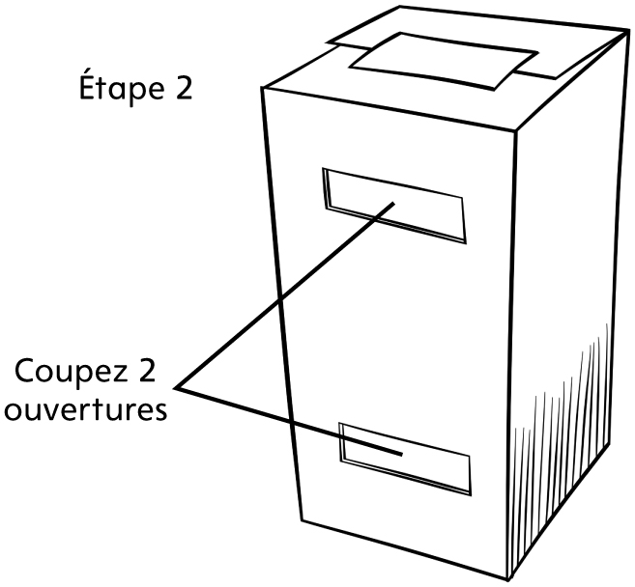
2. D’un côté de la brique, dessinez deux rectangles de 8 cm par 2 cm, à environ
6,5 cm l’un de l’autre. Découpez les rectangles pour faire deux ouvertures.

Construire une Fiche reproductible 6–2
machine à changement
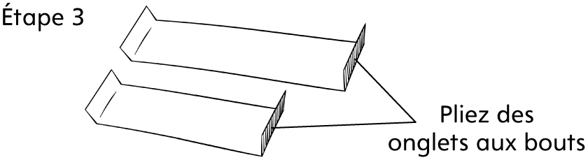
3. Pliez les bandes à environ
3 cm des bouts pour créer des onglets.

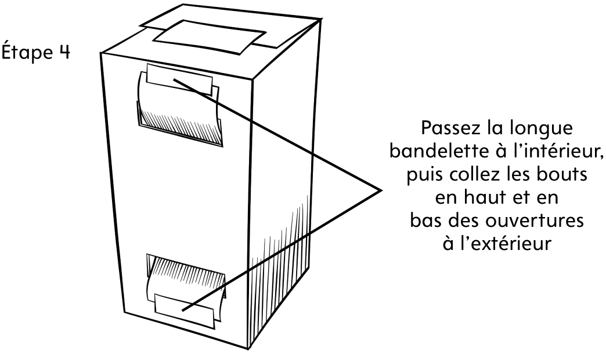
4. Passez la bande
la plus longue par les ouvertures de la brique. La bande sera
à l’intérieur de la brique et les onglets seront à l’extérieur. Collez les onglets en haut et en bas des ouvertures à l’extérieur de la brique.

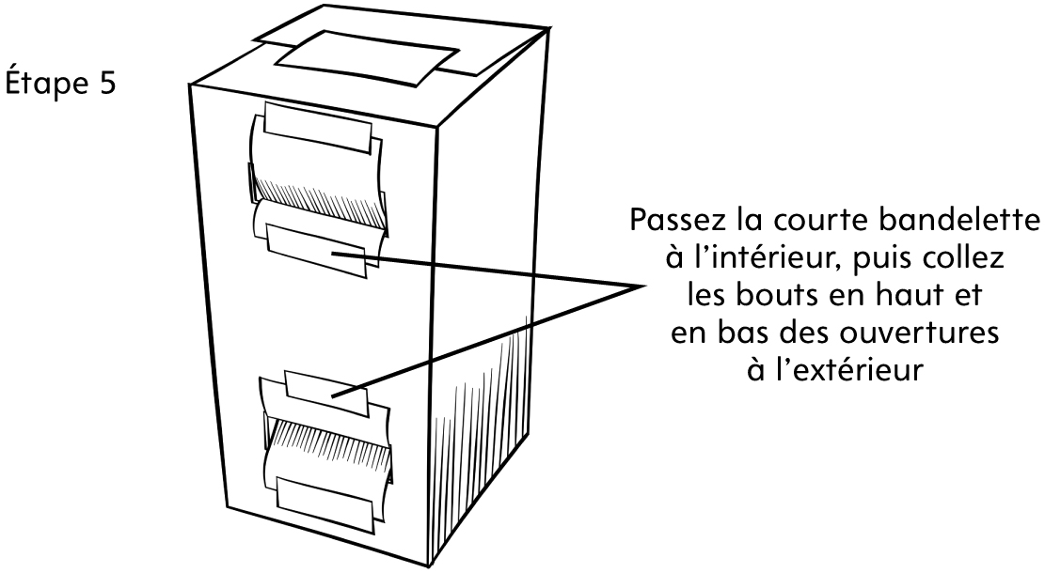
5. Passez la bande
la plus courte dans l’ouverture de la brique, pour que
la plupart de la bande se retrouve
à l’intérieur et les onglets à l’extérieur. Collez les onglets en haut et en bas des ouvertures à l’extérieur.

6. Décorez l’extérieur de La machine à changement avec le papier contact.
Les élèves s’amuseront à faire des suggestions de décorations.

Quel est le nombre ? Fiche reproductible 7

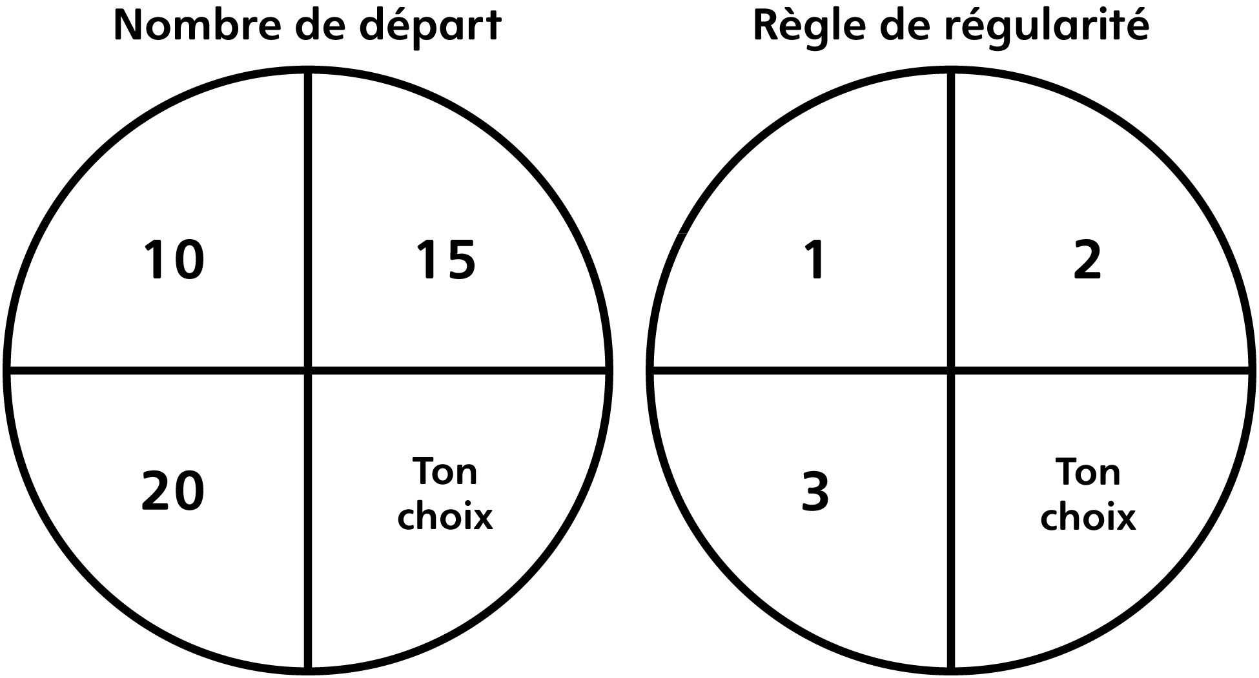

Règles du jeu :
1. Choisis ton nombre de départ. Note-le sur une carte.

2. Choisis ta règle de régularité. Décide si ta règle sera croissante
ou décroissante.

3. Fais 5 autres cartes, écrivant un nombre différent de ta régularité sur chaque carte.

4. Place tes cartes en ordre chronologique à côté de ta carte de départ.

5. Demande à ton / ta partenaire : « Quel est le nombre ? »

Défis de régularité Fiche reproductible 8–1
 – – – – – – – – – – – – – – – – – – – – – – – – – – – – – – – – – – – – – – – – – –
2, 4, 6, 8, 10, 12

La règle de régularité est _____________________________________________.
 – – – – – – – – – – – – – – – – – – – – – – – – – – – – – – – – – – – – – – – – – –
5, 10, 15, 20, 25, 30

La règle de régularité est _____________________________________________.
 – – – – – – – – – – – – – – – – – – – – – – – – – – – – – – – – – – – – – – – – – –
13, 16, 19, 22, 25, 28

La règle de régularité est ____________________________________________.
 – – – – – – – – – – – – – – – – – – – – – – – – – – – – – – – – – – – – – – – – – –
90, 80, 70, 60, 50, 40

La règle de régularité est ____________________________________________.
 – – – – – – – – – – – – – – – – – – – – – – – – – – – – – – – – – – – – – – – – – –
20, 18, 16, 14, 12, 10

La règle de régularité est ____________________________________________.
 – – – – – – – – – – – – – – – – – – – – – – – – – – – – – – – – – – – – – – – – – –
45, 40, 35, 30, 25, 20

La règle de régularité est ____________________________________________.
 – – – – – – – – – – – – – – – – – – – – – – – – – – – – – – – – – – – – – – – – – –

Défis de régularité Fiche reproductible 8–2

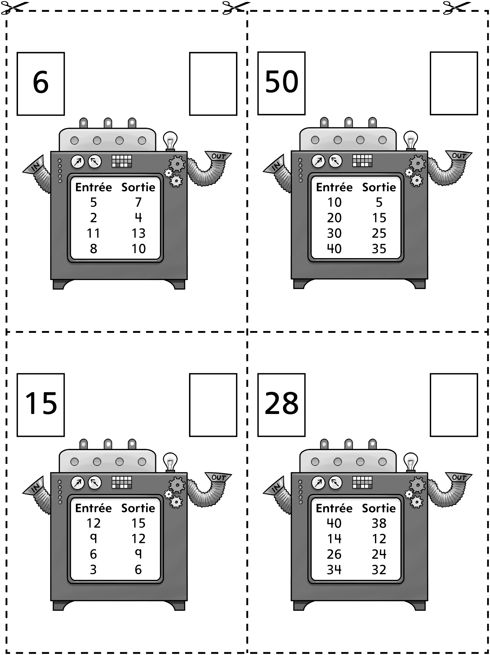

Défis de régularité Fiche reproductible 8–3
 – – – – – – – – – – – – – – – – – – – – – – – – – – – – – – – – – – – – – – – – – –
Utilisez les nombres pour créer une régularité.

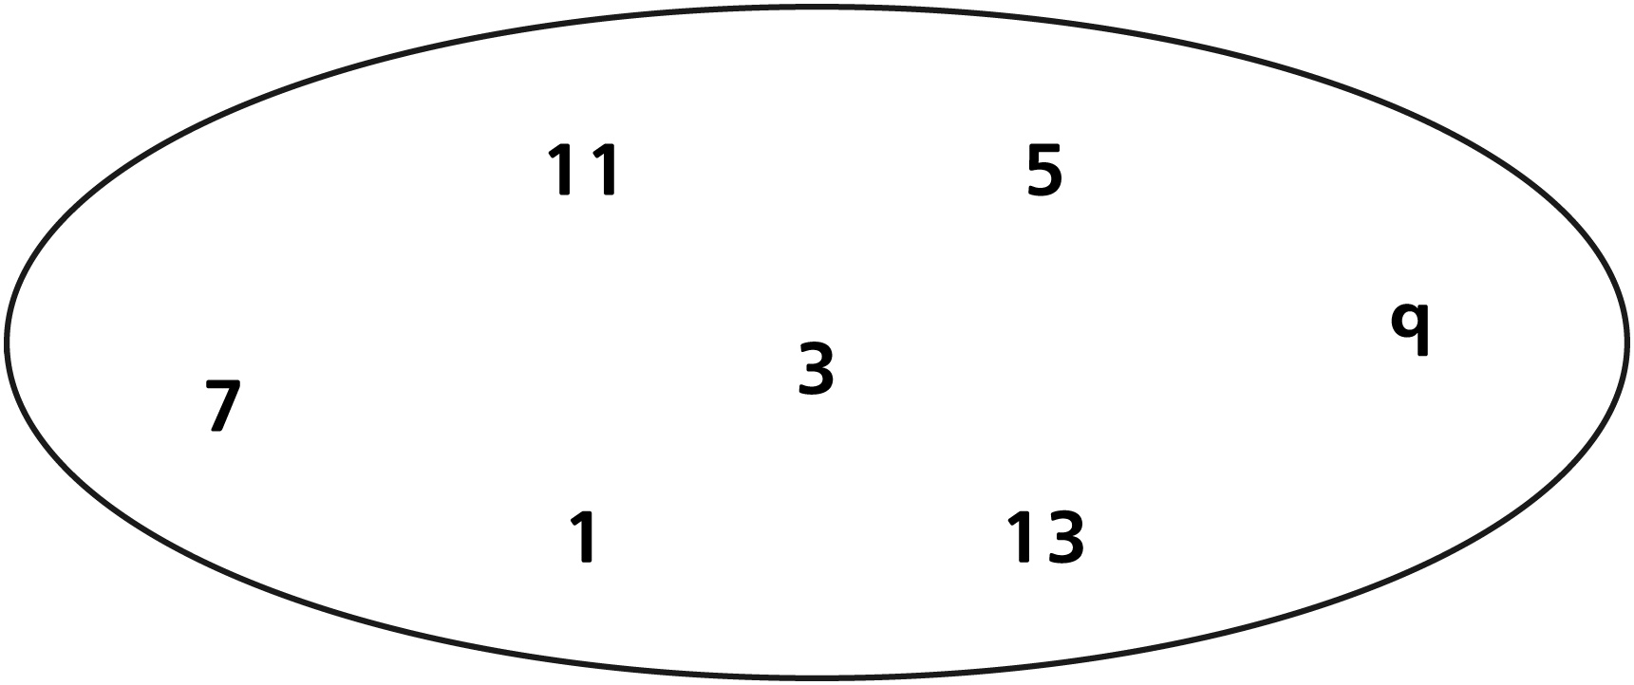

________ ________ ________ ________ ________ ________ ________
 – – – – – – – – – – – – – – – – – – – – – – – – – – – – – – – – – – – – – – – – – –
Utilisez les nombres pour créer une régularité.

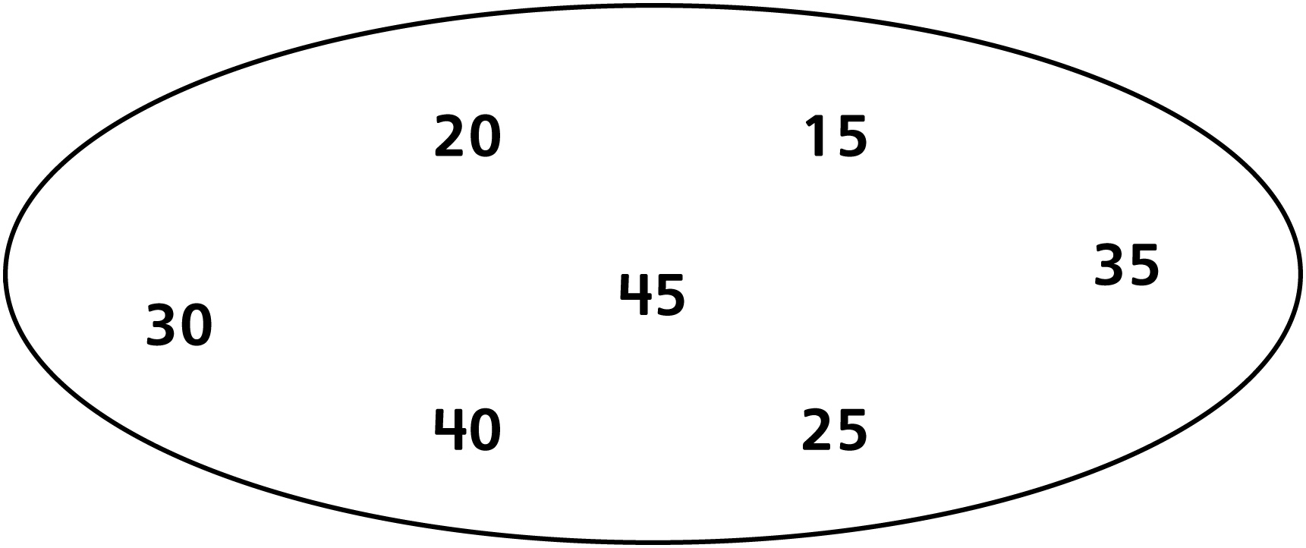

________ ________ ________ ________ ________ ________ ________
 – – – – – – – – – – – – – – – – – – – – – – – – – – – – – – – – – – – – – – – – – –

Défis de régularité Fiche reproductible 8–4
 – – – – – – – – – – – – – – – – – – – – – – – – – – – – – – – – – – – – – – – – – –
Utilisez les nombres pour créer une régularité.

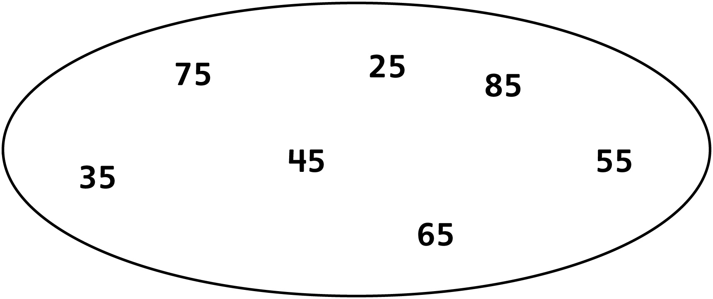

________ ________ ________ ________ ________ ________ ________
 – – – – – – – – – – – – – – – – – – – – – – – – – – – – – – – – – – – – – – – – – –
Utilisez les nombres pour créer une régularité.

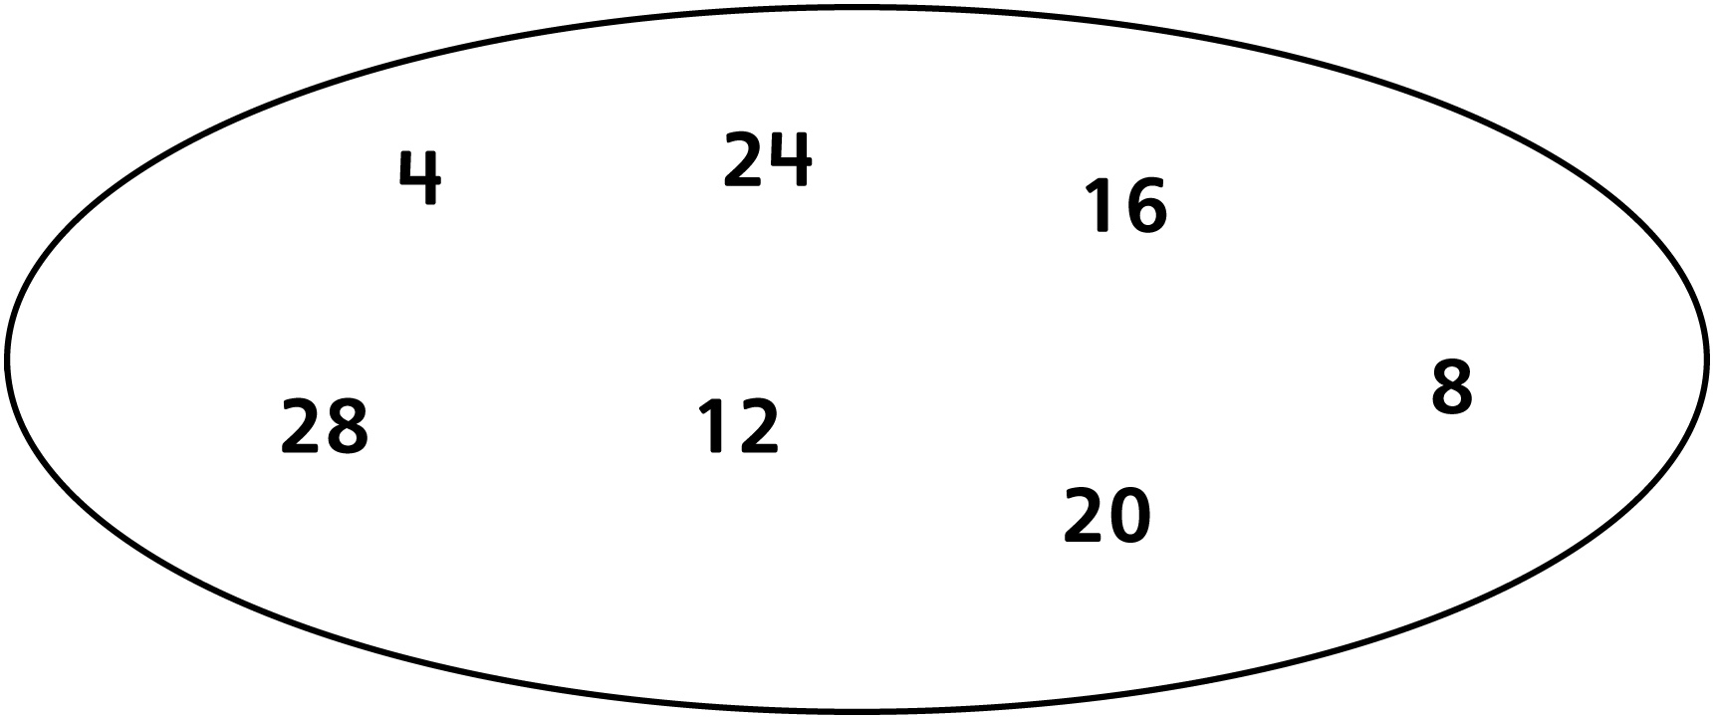

________ ________ ________ ________ ________ ________ ________
 – – – – – – – – – – – – – – – – – – – – – – – – – – – – – – – – – – – – – – – – – –

Défis de régularité Fiche reproductible 8–5
 – – – – – – – – – – – – – – – – – – – – – – – – – – – – – – – – – – – – – – – – – –
Quel est le terme suivant ?

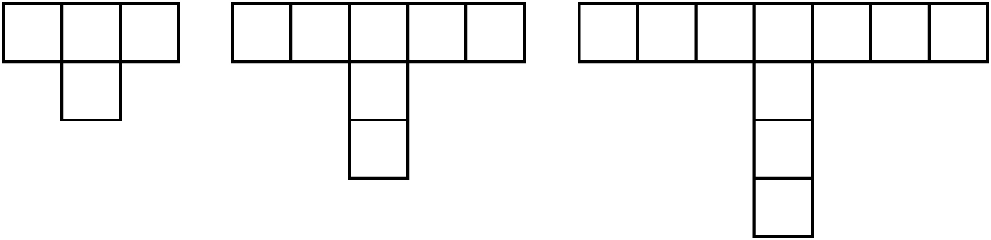
 – – – – – – – – – – – – – – – – – – – – – – – – – – – – – – – – – – – – – – – – – –
Quel est le terme suivant ?

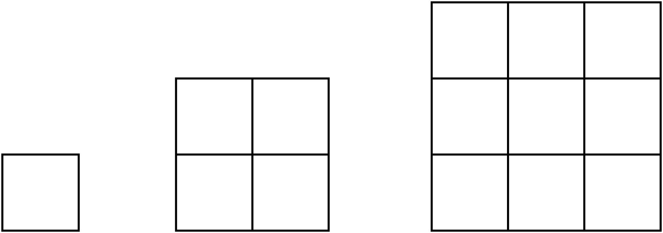
 – – – – – – – – – – – – – – – – – – – – – – – – – – – – – – – – – – – – – – – – – –

Défis de régularité Fiche reproductible 8–6
 – – – – – – – – – – – – – – – – – – – – – – – – – – – – – – – – – – – – – – – – – –
Quel est le terme suivant ?

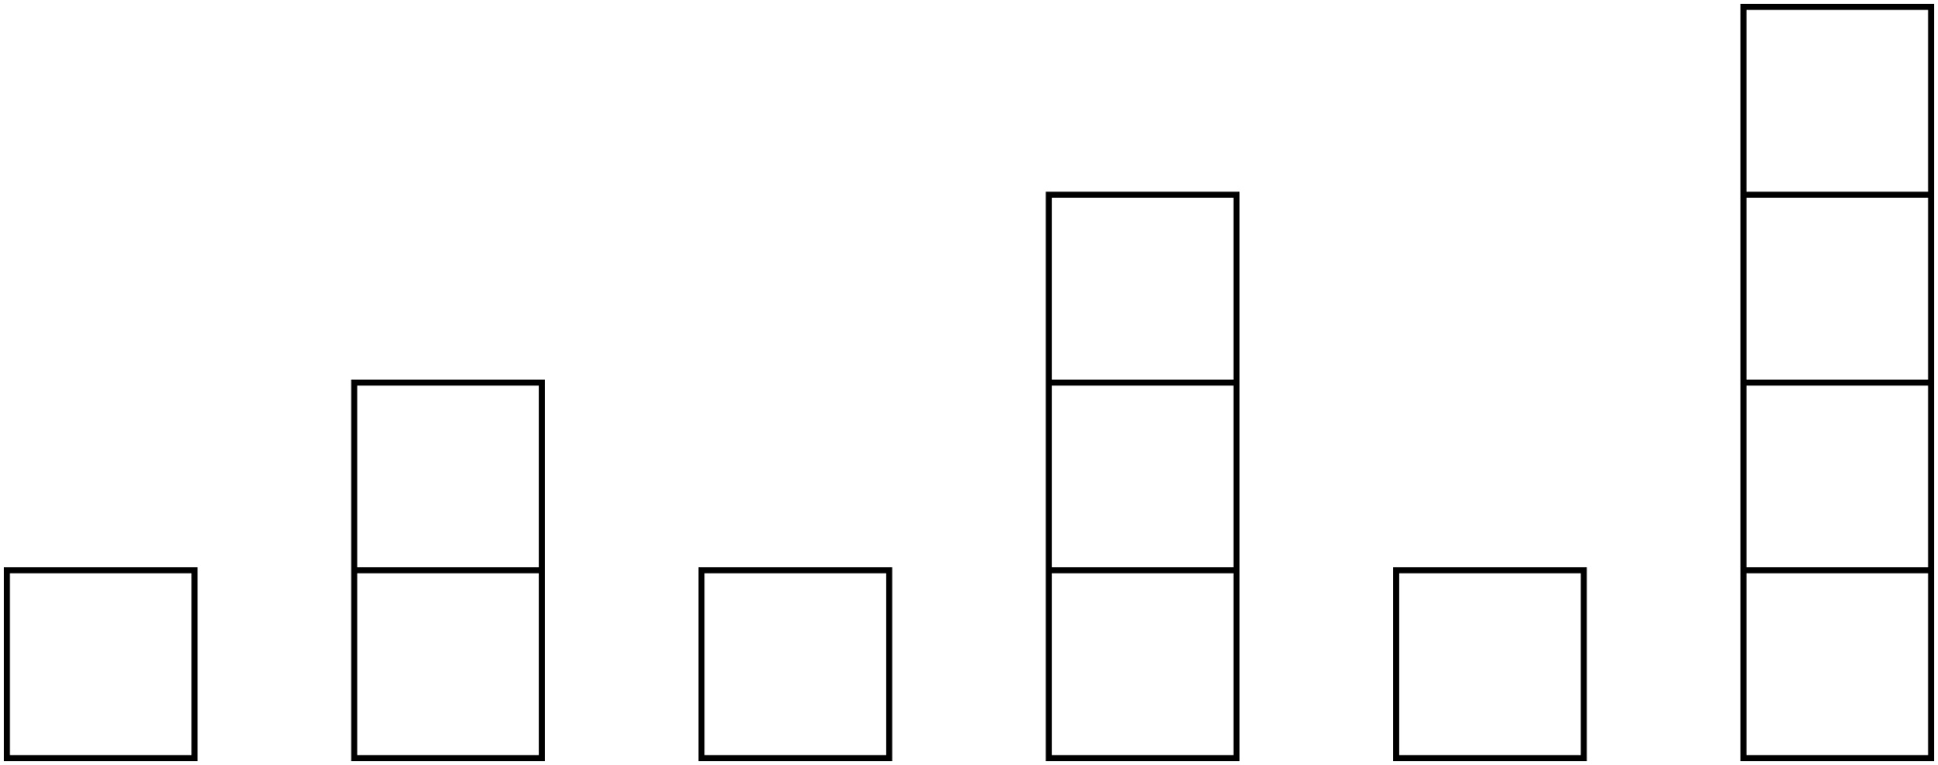
 – – – – – – – – – – – – – – – – – – – – – – – – – – – – – – – – – – – – – – – – – –
Quel est le terme suivant ?


 – – – – – – – – – – – – – – – – – – – – – – – – – – – – – – – – – – – – – – – – – –

Défis de régularité Fiche reproductible 8–7
 – – – – – – – – – – – – – – – – – – – – – – – – – – – – – – – – – – – – – – – – – –
Quel est le terme suivant ?

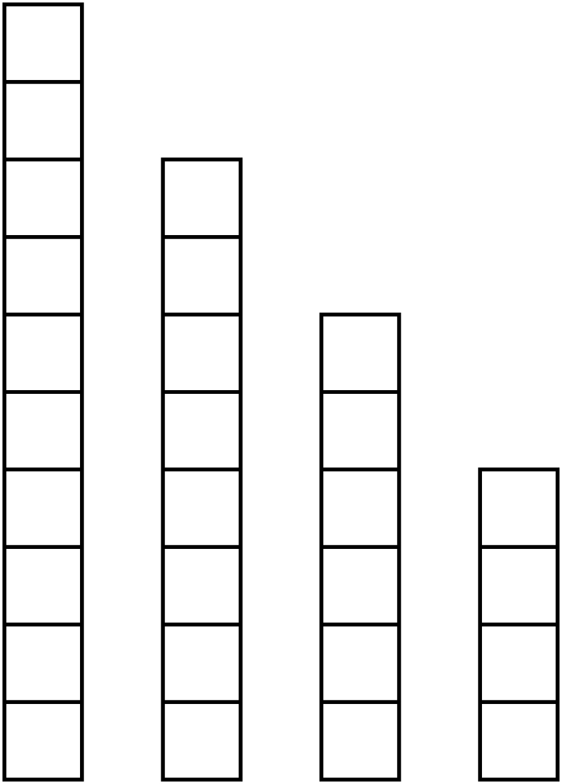
 – – – – – – – – – – – – – – – – – – – – – – – – – – – – – – – – – – – – – – – – – –
Quel est le terme suivant ?

 – – – – – – – – – – – – – – – – – – – – – – – – – – – – – – – – – – – – – – – – – –

